Отчет Кобака Федора 18ДКК-1 ФЦЭ

ВАРИАНТ 4

Задание 1-2

|  |  |  |  |
| --- | --- | --- | --- |
|  | транспонированный столбец приоритетов | Приближенный индекс согласованности | Точный индекс согласованности |
| Цель | 0.5351 0.3478 0.1171 | 0.3950 | 0.3093 |
| Действие 1 | 0.1397 0.4804 0.0799 | 0.2304 | 0.1347 |
| Действие 2 | 0.5702 0.3379 0.0919 | 0.0657 | 0.0429 |
| Действие 3 | 0.4098 0.4258 0.1644 | 0.0633 | 0.0522 |

Задание 3

Программа была выполнена на python3.6, с использованием фрэйм ворка kivy.

Исходный код программы слишком большой чтобы помещать его в этот отчет, потому его можно посмотреть тут https://github.com/Dranikf/economic_cybernetics/tree/master/lab%202 (как и любую другую мою лаб работу).

**Входные данные:** - имена узлов и матрицы сравнений альтернатив в виде json файла. Например файл для моего выглядел следующим образом

{ "name":"цель", ← Имя Верхнего уровня

"matrix": [[1, 5, 2],

[0.2, 1, 4], ← матрица верхнего уровня

[0.5, 0.25, 1]],

"brunches": [{ "name":"действие 1", ← тут начинается описание веток формат у них такой эе как и у верх

"matrix": [[1, 2.6666, 4], него уровня

[0.375, 1, 7],

[0.25, 0.142857, 1]],

"brunches": [{ "name":"ситуация 1", ← тут вложенные во второй уровень элементы третьего

"matrix": [],

"brunches": [] ← так как это конечные элементы и матрица и ветки пустые

},

{ "name":"ситуация 2",

"matrix": [], далее все аналогично

"brunches": []

},

{ "name":"ситуация 3",

"matrix": [],

"brunches": []

} ]

},

{ "name":"действие 2",

"matrix": [[1, 3, 5],

[0.3333, 1, 4],

[0.2, 0.25, 1]],

"brunches": [{ "name":"ситуация 1",

"matrix": [],

"brunches": []

},

{ "name":"ситуация 2",

"matrix": [],

"brunches": []

},

{ "name":"ситуация 3",

"matrix": [],

"brunches": []

} ]

},

{ "name":"действие 3",

"matrix": [[1, 0.571428, 3],

[1.75, 1, 2],

[0.3333, 0.5, 1]],

"brunches": [{ "name":"ситуация 1",

"matrix": [],

"brunches": []

},

{ "name":"ситуация 2",

"matrix": [],

"brunches": []

},

{ "name":"ситуация 3",

"matrix": [],

"brunches": []

} ]

}

]

}

**Выходные данные :**  при подаче в программу описанного выше файла уввидим следующий результат

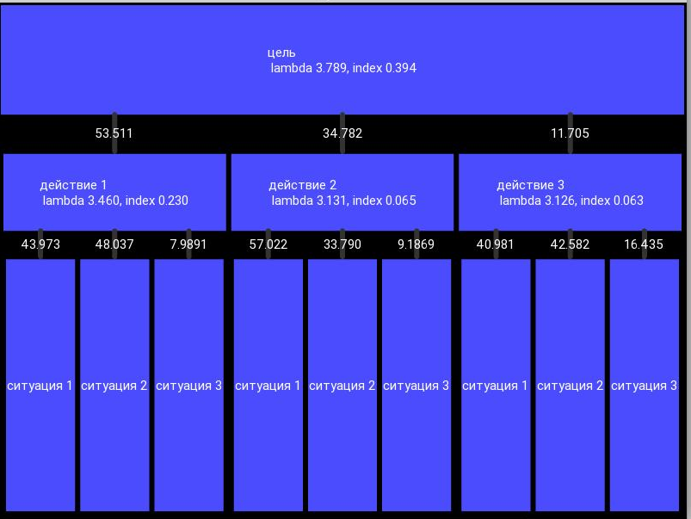

lambda — приближенным методом рассчитанное собсвенное значение.

Index — индекс согласованности на основе этого собсвенного значения